"Утверждаю"  Генеральный директор  ___________________  « » _____________202__г | Приложение № 1 к Договору №  от «___» ____ 202__г.

Техническое задание на изготовление и установку
строения поста охраны (КПП) по адресу г. Санкт-Петербург, ул. Цветочная дом 6, корпус № 40.

Вариант 1

Перечень основных данных и требований | Основные данные, характеристика требований и качественные показатели
Основание для строительства | Договор подряда
Заказчик | ООО "КАНОН", 194044, Санкт-Петербург г, Пироговская наб., дом № 5/2, литера А, помещение 1-Н
Подрядная организация | Выбирается по итогам проведения тендера
Местоположение объекта | г. Санкт-Петербург, ул. Цветочная дом 6, корпус № 40.
Назначение объекта | Объектом изготовления является быстровозводимое одноэтажное строение КПП поста охраны
Общие технические требования | Условия эксплуатации и категория размещения: Климатический район - II4
Проектирование | На усмотрение Заказчика
Содержание комплекса выполняемых работ | Согласовать решения с Заказчиком. Выполнить строительно-монтажные работы. Работы выполнять в соответствии с требованиями экологических, санитарно-гигиенических, противопожарных и других норм, действующих на территории Российской Федерации. Обязательное выполнение необходимых мероприятий по технике безопасности в соответствии со СНиП «Безопасность труда в строительстве»
Срок выполнения работ | Планируемые сроки: в соответствии с графиком, утвержденным  Заказчиком  Начало выполнения работ: дата подписания контракта.  Окончание: в соответствии графика работ.
Доставка | Доставка на объект Заказчика осуществляет Подрядчик
Размеры модуля (наружные) | - длина 4500 мм  - ширина 2400 мм  - высота 2450 мм
Каркас | Металлический силовой каркас из швеллера 100х50х3 мм, уголка 90х90х3 мм и вспомогательного усиливающего уголка 35х25х2 мм по центру бытовки  Стойка - уголок г/к 63х63х5мм цвет RAL 7004 (серый)
Основные требования к конструктивным решениям и материалам блок модуля | 1. Модуль устанавливается на фундамент из ж/б блоков ФБС с устройством основания под ними. Подготовку основания под устройство фундамента и поставку ж/б блоков обеспечивает подрядчик.  2. кровля: модульного типа, оцинкованный лист, двойное фальцевое соединение, толщиной 0,5мм  3. наружная обшивка: профлист С8 с полимерным покрытием, толщина 0,5мм, цвет RAL по согласованию с заказчиком  4. внутренняя обшивка стен и потолка - OSB 9мм по металлическому каркасу (группа горючести не ниже Г2, группа воспламеняемости не ниже В2, группа дымообразования не ниже Д2).  5. пол черновой: оцинкованный лист 0,4мм.  6. пол чистовой OSB 12мм, линолеум КМ2 (защитный слой –0,4мм)  7. Утепление пола, стен, потолка: минеральная вата-плита 100мм.  8. Изоляция пола, стен, потолка: Изоспан А, Б.  9. Окна металлопластиковые, двухкамерные 2 шт.:  - ПВХ 1000х800(h)мм однокамерный стеклопакет, поворотно-откидное;  - ПВХ 2500х800(h) мм однокамерный стеклопакет глухое с форточкой 450х600 мм.  10. Двери внутренние: 1 шт. ДВП 960х2050(h).  11. Дверь наружная: 960х2050(h) металлическая техническая (пр-во Россия) утепленная, врезной замок, доводчик. Цвет по согласованию с Заказчиком.  12. На входе в модуль предусмотреть металлическую ступень, покрытую просечно - вытяжным листом.  Примечание:  Класс строительных конструкций по пожароопасности не ниже К2 - Металлоконструкции обработать антикоррозийным покрытием, деревянные элементы обработать огнезащитным составом (антисептиком).
Основные требования к инженерному обеспечению, инженерному и технологическому оборудованию | Блок-модуль должен иметь 2 отверстия, слева и справа от двери, по углам, над потолочным перекрытием с закладной гильзой (Ø внутренний 16 мм.) для вводного кабеля.  Блок-модуль должен иметь 2 отверстия справа от двери, с закладной гильзой (Ø внутренний 32 мм.) для прокладки труб отопления.

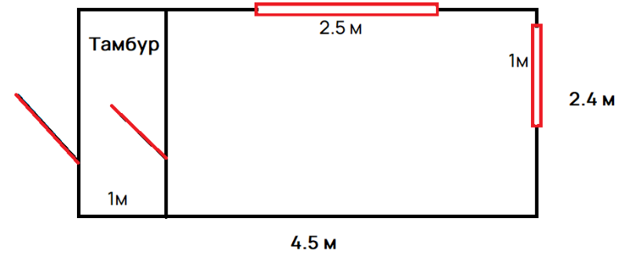

Вариант 2
Перечень основных данных и требований | Основные данные, характеристика требований и качественные показатели
Основание для строительства | Договор подряда
Заказчик | ООО "КАНОН", 194044, Санкт-Петербург г, Пироговская наб., дом № 5/2, литера А, помещение 1-Н
Подрядная организация | Выбирается по итогам проведения тендера
Местоположение объекта | г. Санкт-Петербург, ул. Цветочная дом 6, корпус № 40.
Назначение объекта | Объектом изготовления является быстровозводимое одноэтажное строение КПП поста охраны
Общие технические требования | Условия эксплуатации и категория размещения: Климатический район - II4
Проектирование | На усмотрение Заказчика
Содержание комплекса выполняемых работ | Согласовать решения с Заказчиком. Выполнить строительно-монтажные работы. Работы выполнять в соответствии с требованиями экологических, санитарно-гигиенических, противопожарных и других норм, действующих на территории Российской Федерации. Обязательное выполнение необходимых мероприятий по технике безопасности в соответствии со СНиП «Безопасность труда в строительстве»
Срок выполнения работ | Планируемые сроки: в соответствии с графиком, утвержденным  Заказчиком  Начало выполнения работ: дата подписания контракта.  Окончание: в соответствии графика работ.
Размеры модуля (наружные) | - длина 4500 мм  - ширина 2400 мм  - высота 2450 мм
Доставка | Доставка на объект Заказчика осуществляет Подрядчик
Каркас | Металлический силовой каркас из швеллера 100х50х3 мм, уголка 90х90х3 мм и вспомогательного усиливающего уголка 35х25х2 мм по центру бытовки  Стойка - уголок г/к 63х63х5мм цвет RAL 7004 (серый)
Фундамент | Модуль устанавливается на фундамент из ж/б блоков ФБС с устройством основания под ними. Подготовку основания под устройство фундамента и поставку ж/б блоков обеспечивает подрядчик.
Основные требования к конструктивным решениям и материалам блок модуля | 1. Кровля: модульного типа, оцинкованный лист, двойное фальцевое соединение, толщиной 0,5мм  2. наружная обшивка: профлист С8 с полимерным покрытием, толщина 0,5мм, цвет RAL по согласованию с заказчиком  3. внутренняя обшивка стен и потолка - OSB 9мм по металлическому каркасу (группа горючести не ниже Г2, группа воспламеняемости не ниже В2, группа дымообразования не ниже Д2).  5. пол черновой: оцинкованный лист 0,4мм.  5. пол чистовой OSB 12мм, линолеум КМ2 (защитный слой –0,4мм)  6. Утепление пола, стен, потолка: минеральная вата-плита 100мм.  7. Изоляция пола, стен, потолка: Изоспан А, Б.  8. Окна металлопластиковые, двухкамерные 3 шт.:  - ПВХ 1000х800(h)мм однокамерный стеклопакет, поворотно-откидное;  - ПВХ 1000х800(h)мм однокамерный стеклопакет глухое;  - ПВХ 2000х800(h) мм однокамерный стеклопакет глухое с форточкой 450х600 мм  9. Двери внутренние: 1 шт. ДВП 960х2050(h).  10. Дверь наружная: 960х2050(h) металлическая техническая (пр-во Россия) утепленная, врезной замок, доводчик. Цвет по согласованию с Заказчиком.  11. На входе в модуль предусмотреть металлическую ступень, покрытую просечно - вытяжным листом.  Примечание:  Класс строительных конструкций по пожароопасности не ниже К2 - Металлоконструкции обработать антикоррозийным покрытием, деревянные элементы обработать огнезащитным составом (антисептиком).
Основные требования к инженерному обеспечению, инженерному и технологическому оборудованию | Блок-модуль должен иметь 2 отверстия, слева и справа от двери, по углам, над потолочным перекрытием с закладной гильзой (Ø внутренний 16 мм.) для вводного кабеля.  Блок-модуль должен иметь 2 отверстия справа от двери, с закладной гильзой (Ø внутренний 32 мм.) для прокладки труб отопления.
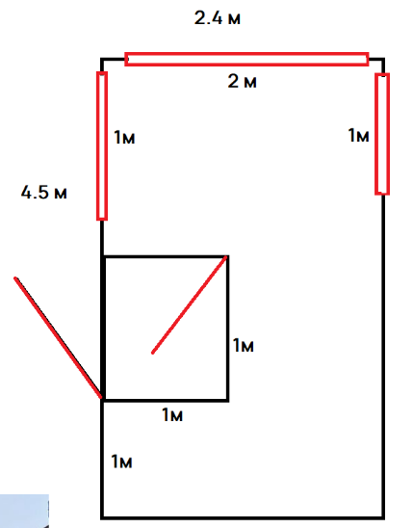
Заказчик:  _________________/______________________/ | Подрядчик:  _____________________/_________________/

